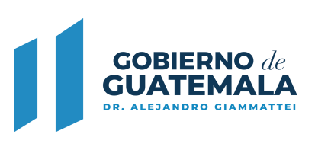
5a. Ave. 6-06 zona 1 Edificio IPM, 5to, 6to, 7mo y 9no nivel PBX. (502) 1547 INFORMACIÓN PÚBLICA EXT. 1731

Unidad de Información Pública Consejo Nacional de Áreas Protegidas
-CONAP-
Email: accesoconap@gmail.com Tel. 1547 Ext. 1731

Identificación del solicitante:
Nombre Completo del Solicitante / Razón Social:
Identificación clara y precisa de la información que solicita:

Grupo Étnico: Maya
Garífuna
Xinka
Mestizo
Otro
Documento Personal de Identificación / DPI Correo Electrónico:
Profesión:
Edad: 0-12 13-30 31-60
Teléfono:
Fecha de la Solicitud:
61 y mas

Decreto 57-2008 del Congreso de la República, Ley de Acceso a la Información Pública. Artículo 42. Tiempo de respuesta. Presentada y emitida la solicitud, la unidad de información pública donde se presentó, debe emitir resolución dentro de los diez días siguientes.

